Za vánoční atmosférou k našim sousedům
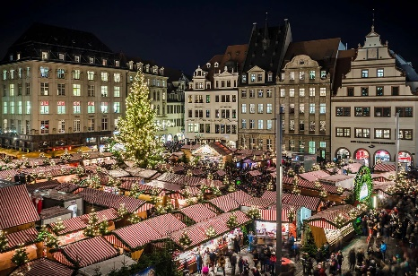
Poznejte s námi kouzlo adventního Německa!
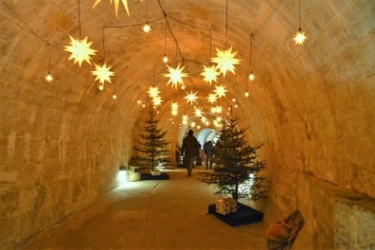
Termín: 29. – 30. listopadu 2025
Odjezd: sobota 4:30 hod., Vrhaveč/Klatovy
Návrat: neděle cca 21:00 hod

SOBOTA 29.11.2025
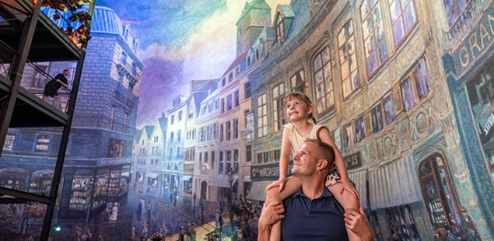
Pevnost Königstein (9:00–12:00)⃰⃰⃰⃰⃰⃰
Impozantní pevnost vysoko nad Labskými pískovci, kde se v adventním čase konají jedny z nejkouzelnějších vánočních trhů v Německu. Prohlédneme si pevnost a ochutnáme některou z dobrot zdejšího trhu.
Panometer Leipzig (14:30 – 15:30)
Unikátní panoramatická expozice Yadegara Asisiho, která nás vtáhne do historie i současnosti.
Lipsko – město a vánoční trh (16:00)
Projdeme se centrem města, budeme obdivovat historické památky a navštívíme slavný vánoční trh s více než 250 stánky.

NEDĚLE 30.11.2025
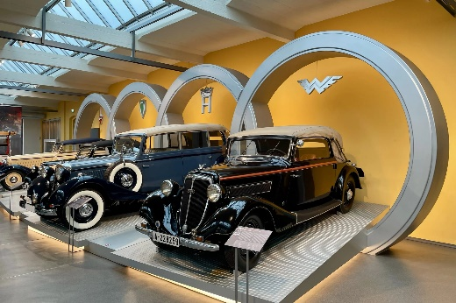
August Horch Museum Zwickau (AUDI) (9:30–11:30)
Vydáme se do automobilové historie. Uvidíme exponáty legendárních modelů značky Audi i unikátní kousky německého automobilového průmyslu.
Plavno – Schaustickerei (13:00)
Ukážeme si výrobu tradiční plavenské krajky, kterou obdivuje celý svět.
Plauen – město a vánoční trh (14:30–17:00)
Náš výlet zakončíme kouzelnou atmosférou adventu, svařeným vínem a originálními řemeslnými výrobky.
⃰ časy jsou orientační a závisí na aktuální situaci

Praktické informace: Výlet pořádá Obecní úřad Vrhaveč

Cena: 3000,00 Kč (č.účtu 7425351/0100 vs 2911 ks 558 nebo hotově na OÚ)
Cena zájezdu zahrnuje: dopravu autobusem,
ubytování se snídaní v hotelu IntercityHotel Leipzig, Tröndlinring 2, 04105 Leipzig,
služby průvodce, pojištění

Vstupné vybírané v autobuse:
Pevnost Königstein s adventním trhem – 12,- Euro
Panometer Lipsko – 13,- Euro dospělí, děti 6-16 let 8,- Euro
Museum AUDI – 14,00 Euro dospělí, 10,- Euro děti do 15 let a studenti s průkazem
Museum krajky - 8,- Euro dospělí, 4,- Euro děti 6-16 let

Rezervace a informace:
Obec Vrhaveč, Malá Víska 23, 339 01 Klatovy
REZERVUJTE PROSÍM CO NEJDŘÍVE
Švátorová
Telefon: 728130791, 376 311 524
E-mail: j.svatorova@seznam.cz

